Примеры на формирование и совершенствование УУД из УМК «New Millennium English"

Виды УУД с их содержанием.
Виды УУД | Содержание УУД
1. Личностные | обеспечивают ценностно-смысловую ориентацию учащихся (умение соотносить поступки и события с принятыми этическими принципами, знание моральных норм и умение выделить нравственный аспект поведения) и ориентацию в социальных ролях и межличностных
2. Регулятивные | обеспечивают организацию учащимся своей учебной деятельности.
3. Познавательные | обеспечивают формирование и развитие общеучебных, логических учебных действий, а также постановку и решение проблемы.
4. Коммуникативные | обеспечивают социальную компетентность и учет позиции других людей, партнера по общению или деятельности, умение слушать и вступать в диалог, участвовать в коллективном обсуждении проблем, интегрироваться в группу сверстников и строить продуктивное взаимодействие и сотрудничество со сверстниками и взрослыми.

Значительная роль в формировании нового типа учебной деятельности в основной школе принадлежит программе формирования универсальных учебных действий, конкретизированной в отношении возрастных особенностей учащихся. При этом формирование всех видов универсальных учебных действий обеспечивается в ходе усвоения всех учебных предметов и их циклов. Вместе с тем каждый из учебных предметов, кристаллизующий в себе социокультурный опыт определенных видов деятельности, предоставляет различные возможности для формирования учебных действий (примерная программа).
УМК: New Millennium English авторы: О.Л.Гроза и другие
Личностные УУД
- Жизненное, личностное и профессиональное самоопределение
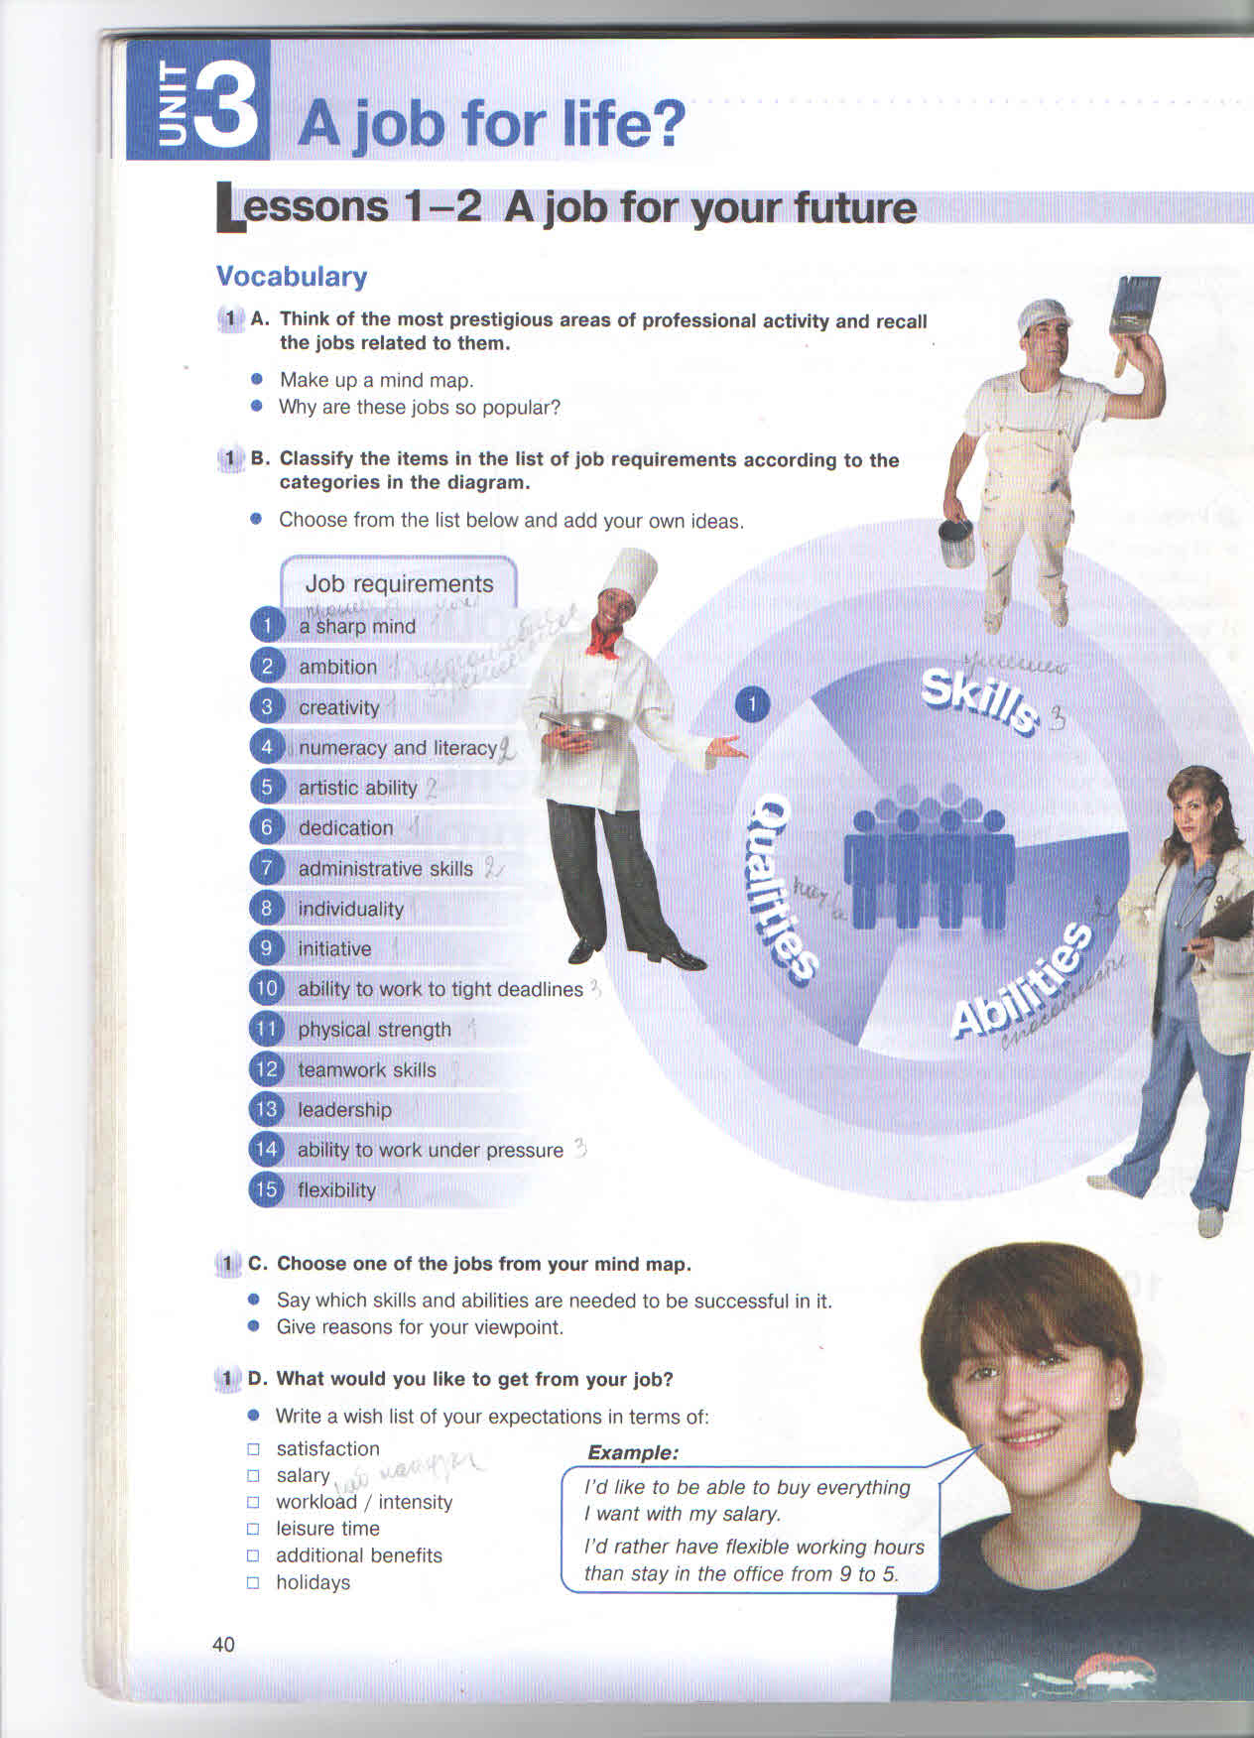

-Смыслопорождение и смыслообразование (развитие мотивов учения)
-Ориентация в морально-нравственных основах поведения
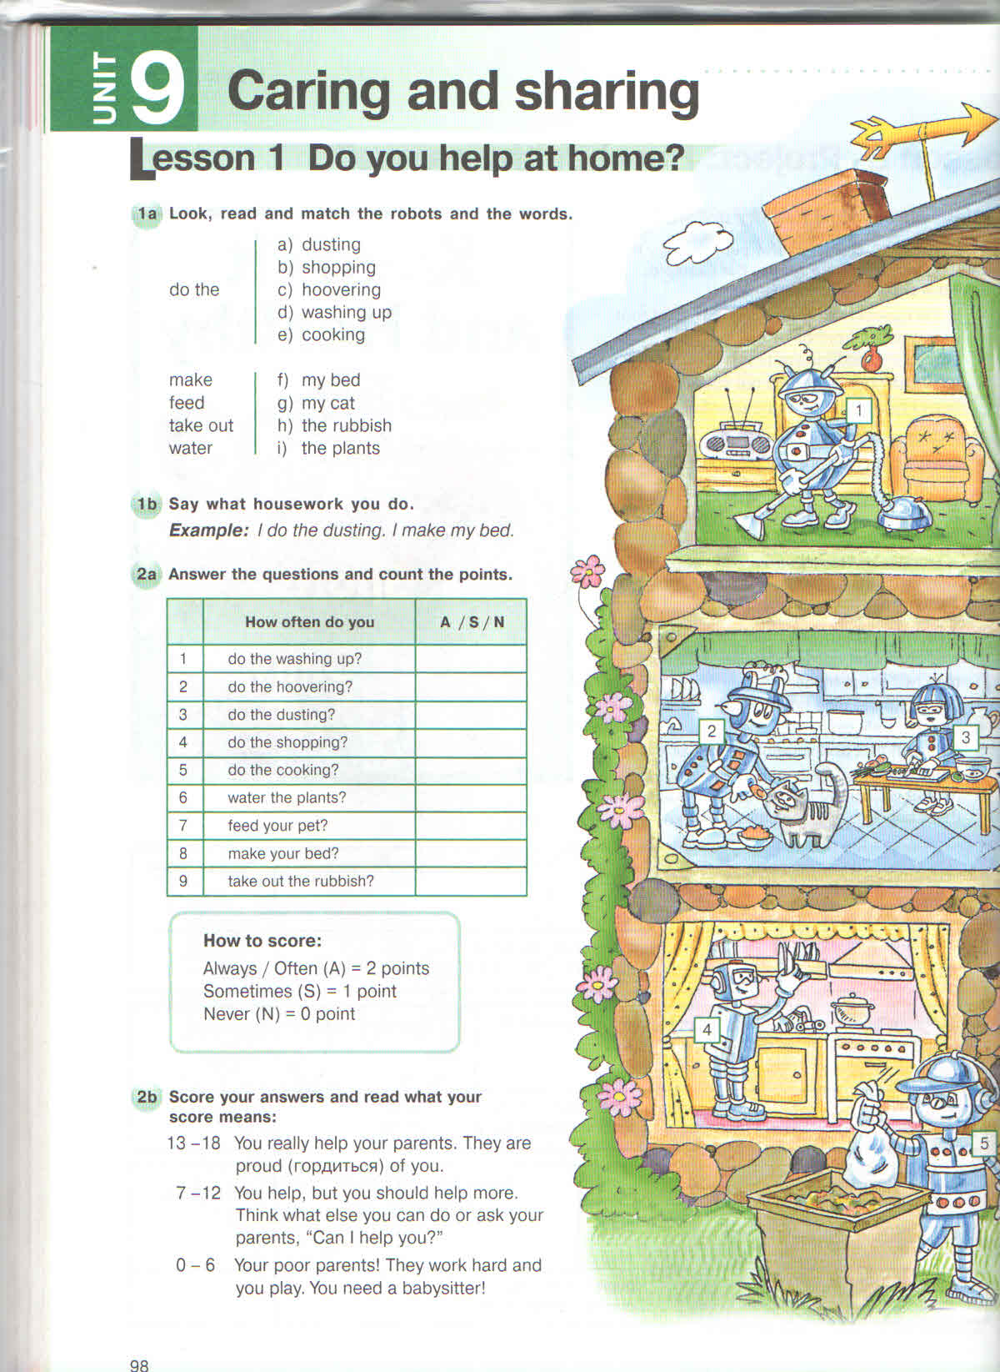

Регулятивные УУД
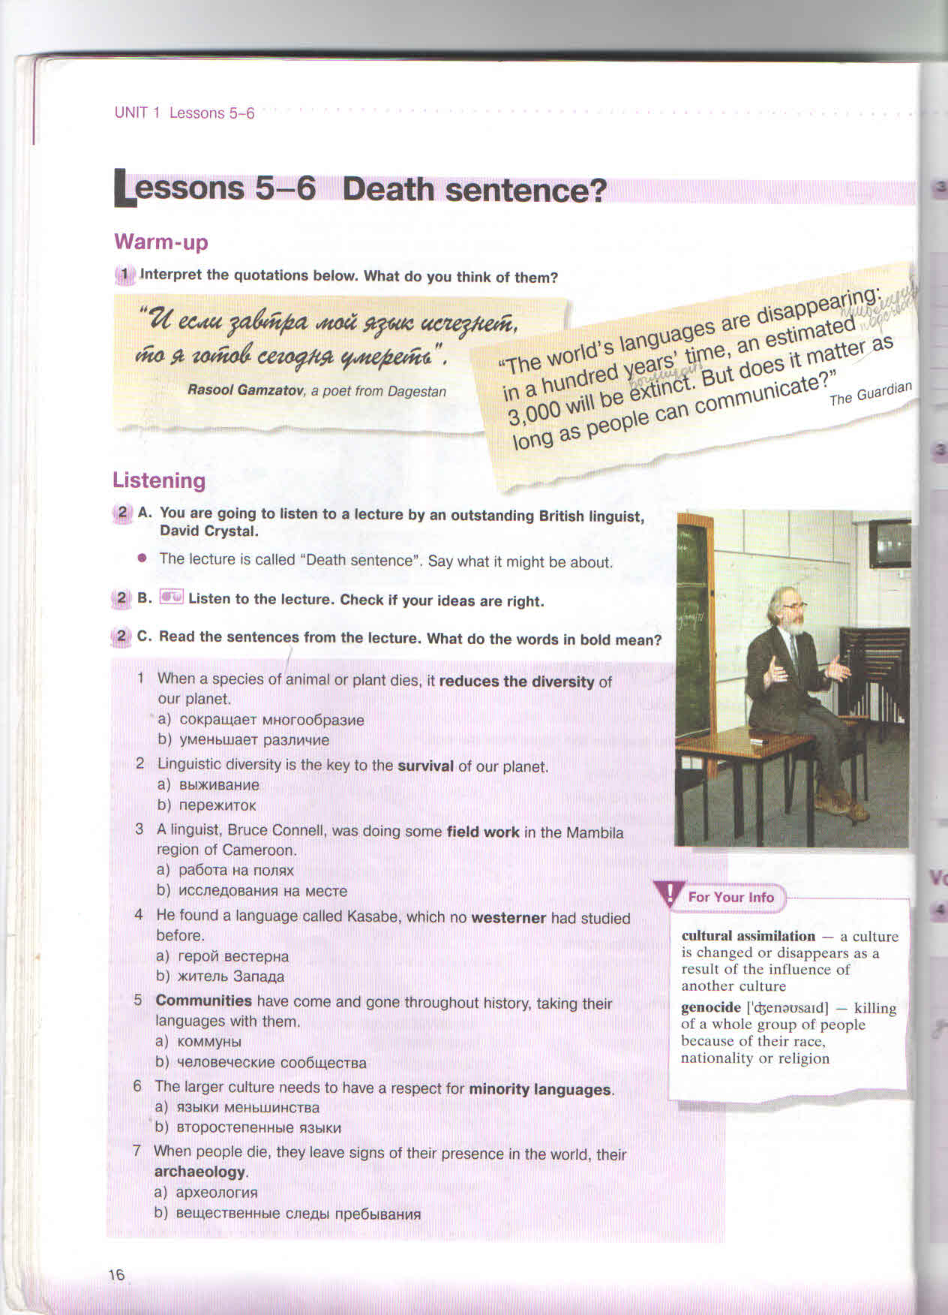
-Целеполагание и построение жизненных планов (планирование действий, определение их последовательности)

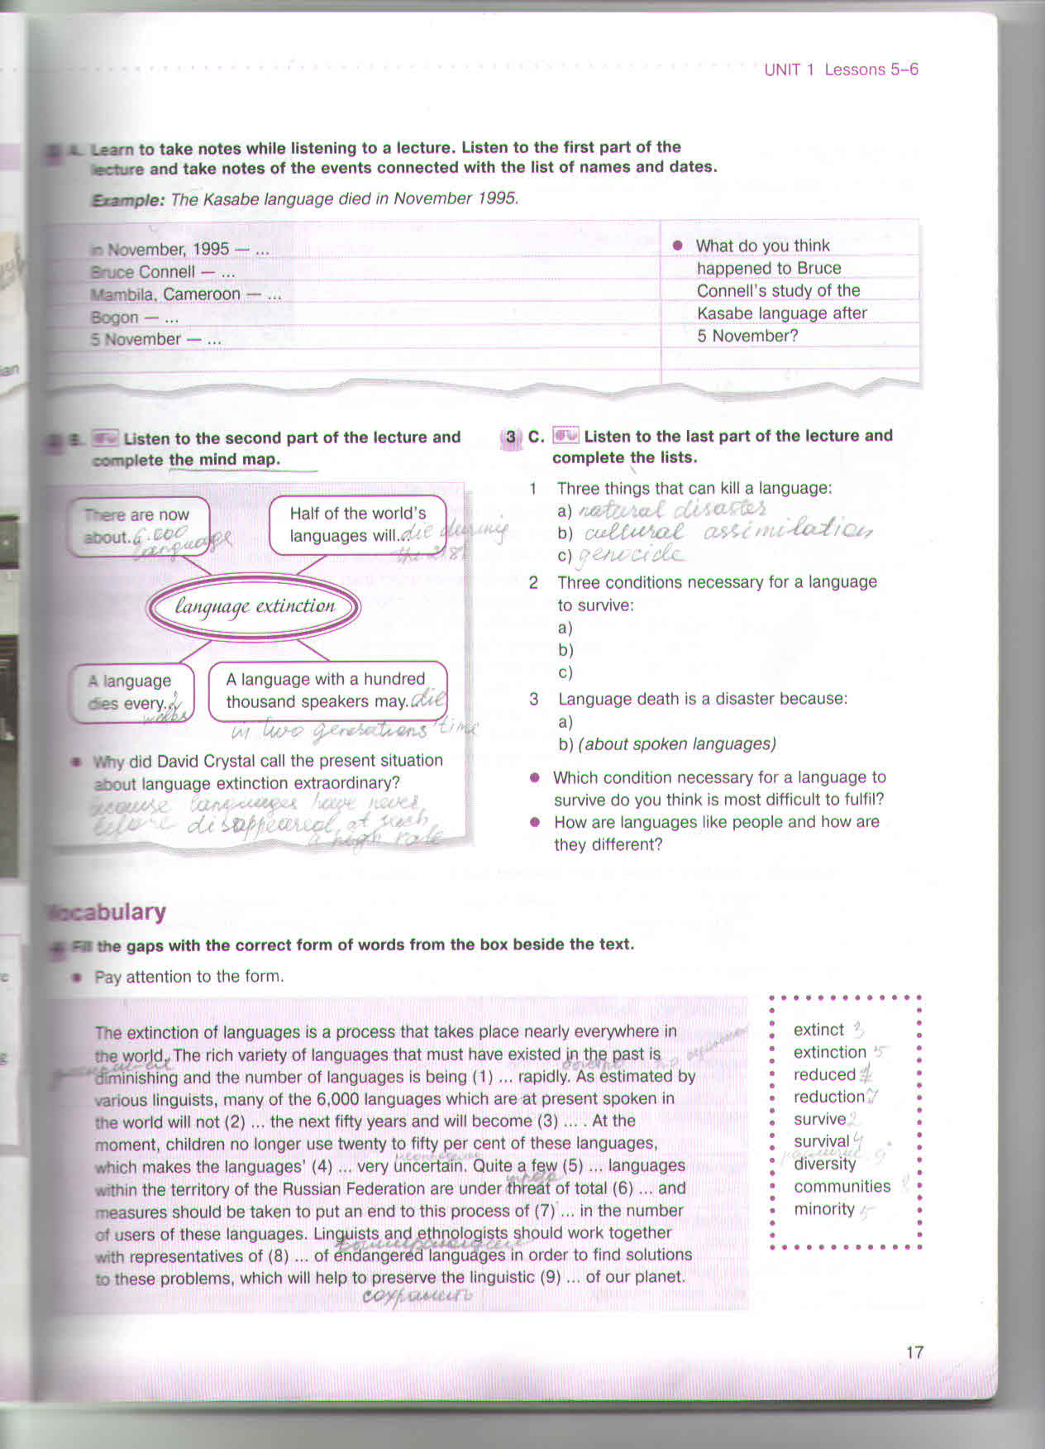
-Регуляция учебной деятельности (прогнозирование, контроль, коррекция, оценка)
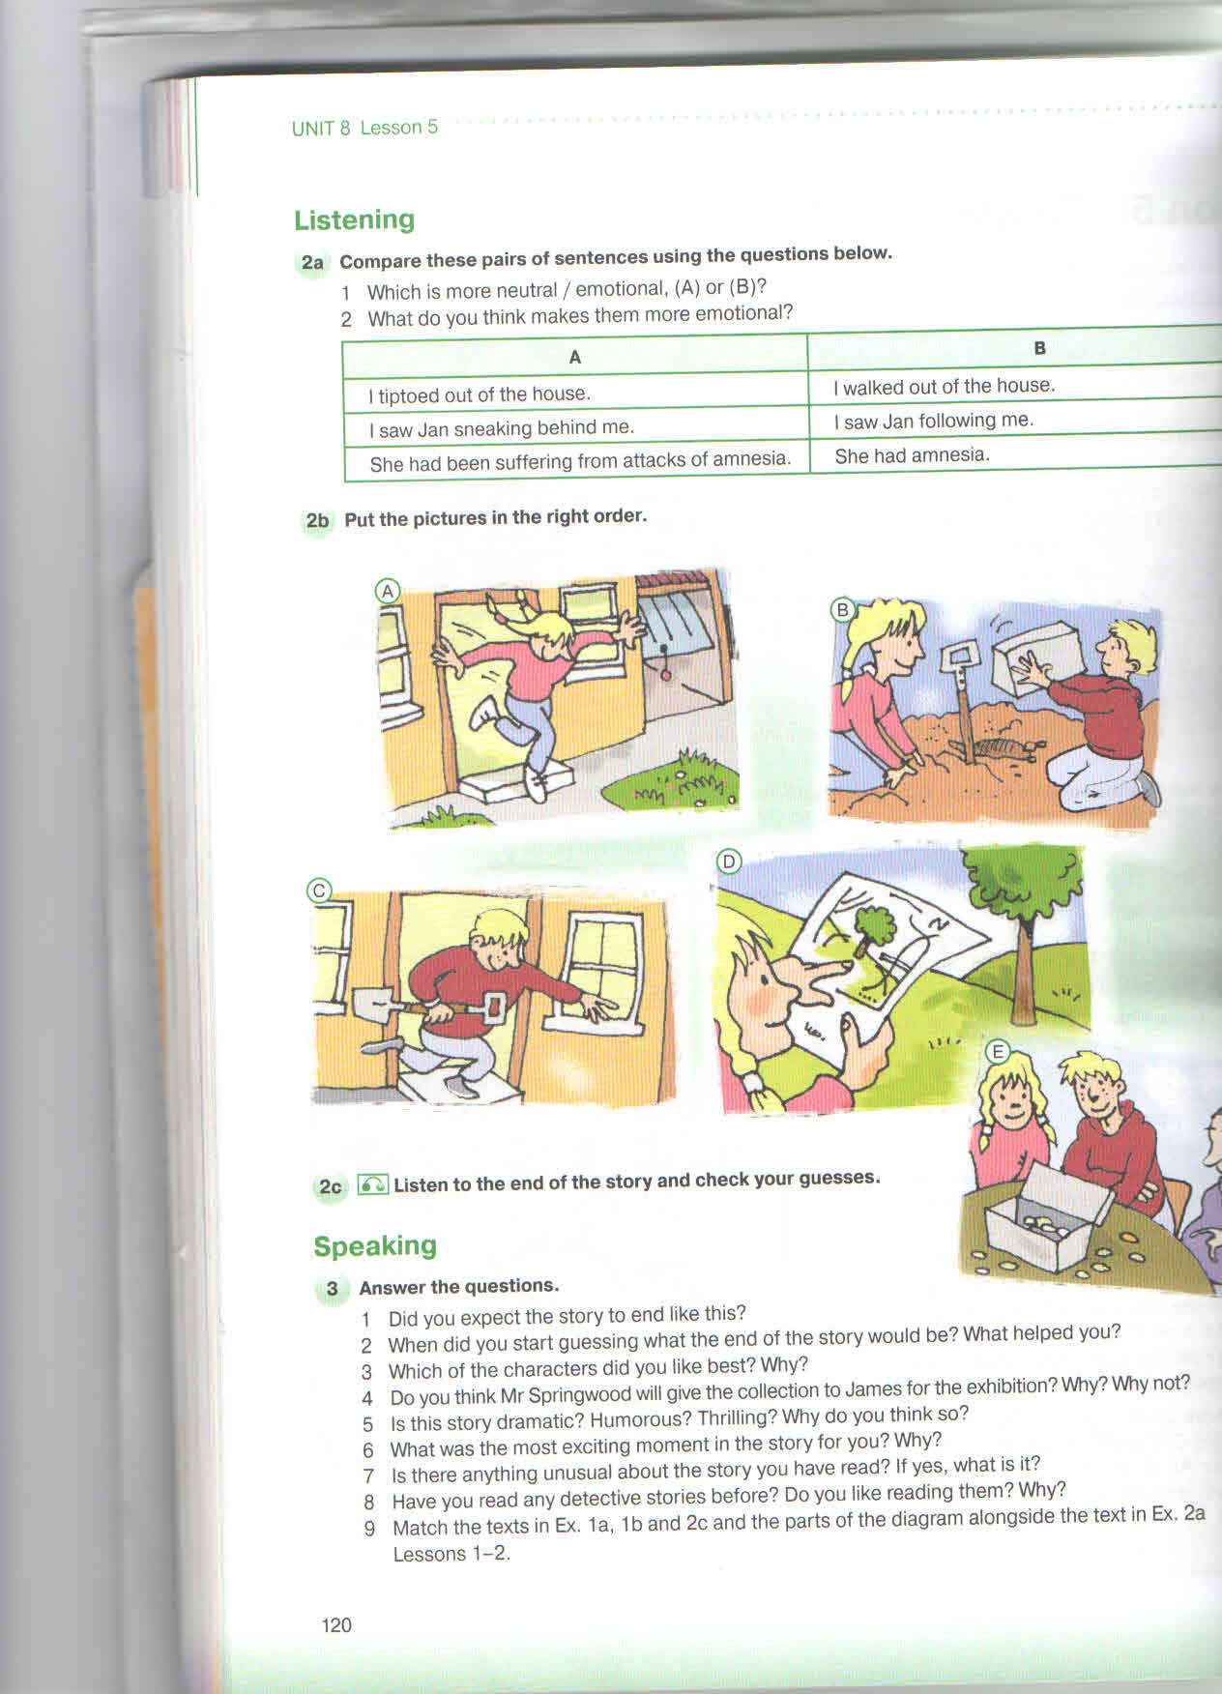

-Саморегуляция эмоциональных состояний
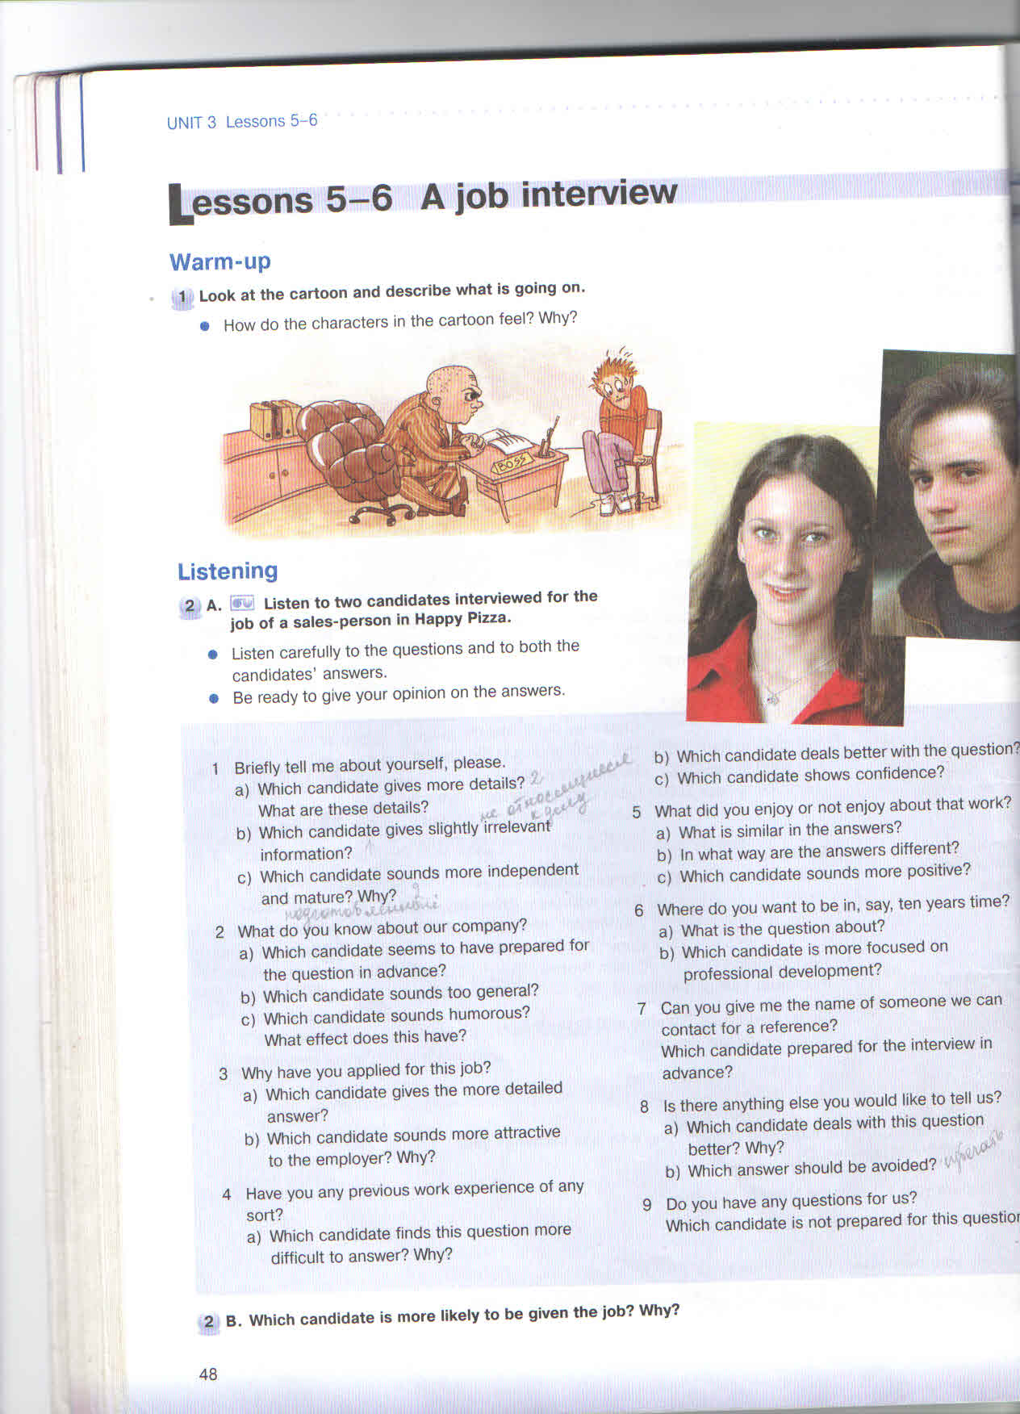

Познавательные УУД
- Исследовательские и проектные действия (определение и формулирование цели, использование методов исследования, структурирование знаний, рефлексия и т.п.)
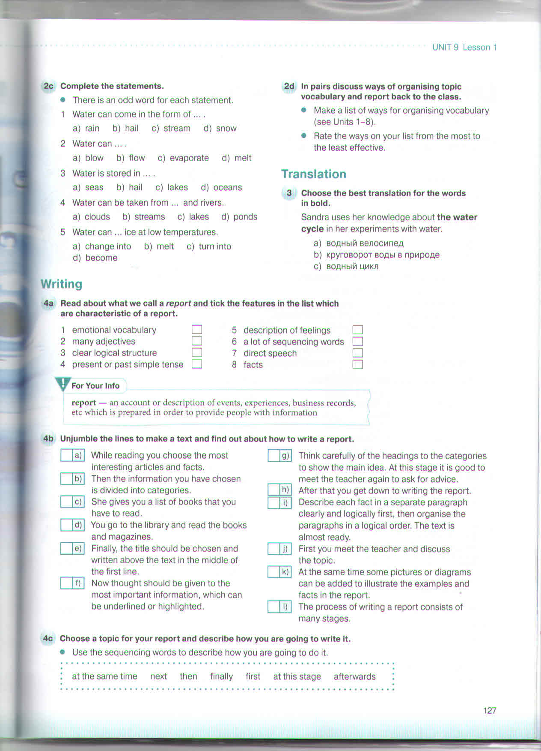
- Смысловое чтение (цель, стратегии чтения, интерпретация информации и т.п.)
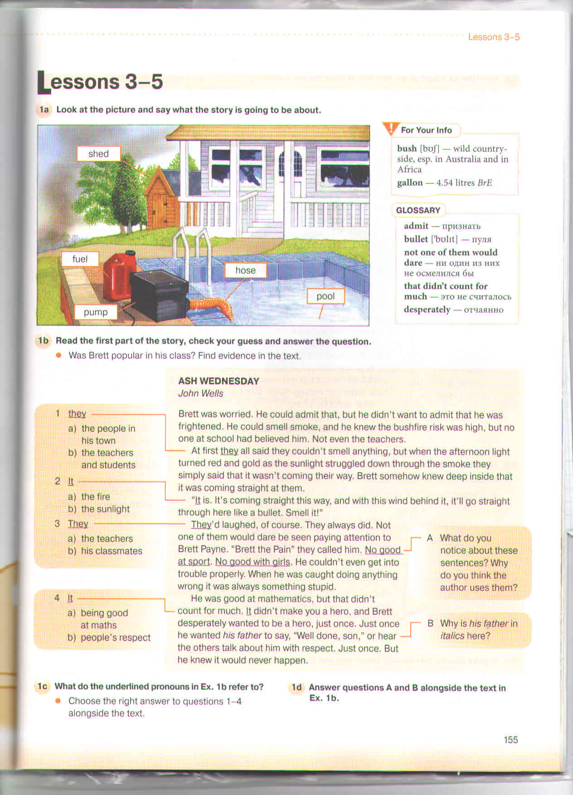



- Развитие логического интеллекта
(выделение признаков на основе анализа, классификация, причинно-следственные связи и т.п.)
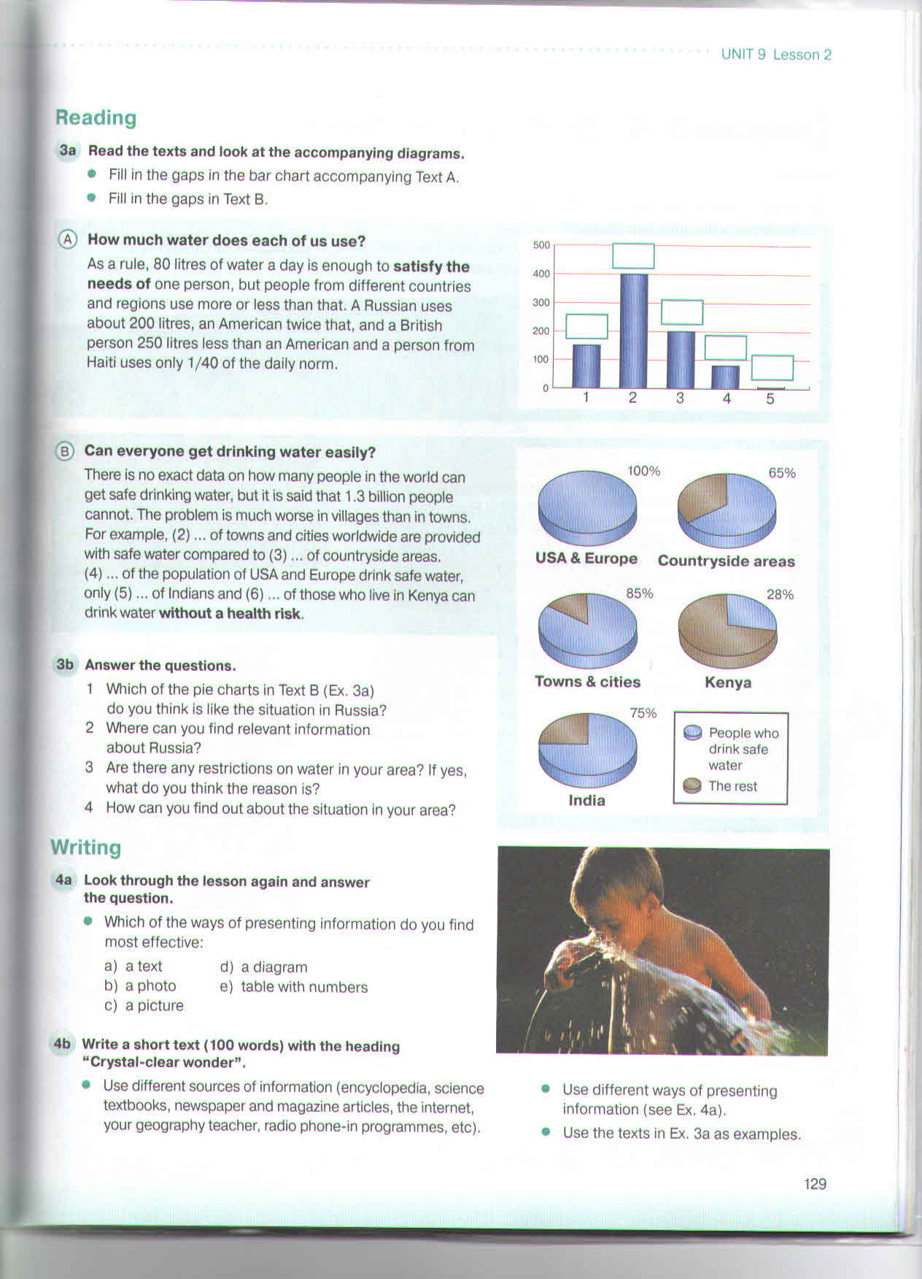
- Формирование комбинаторного мышления (постановка и решение проблем)
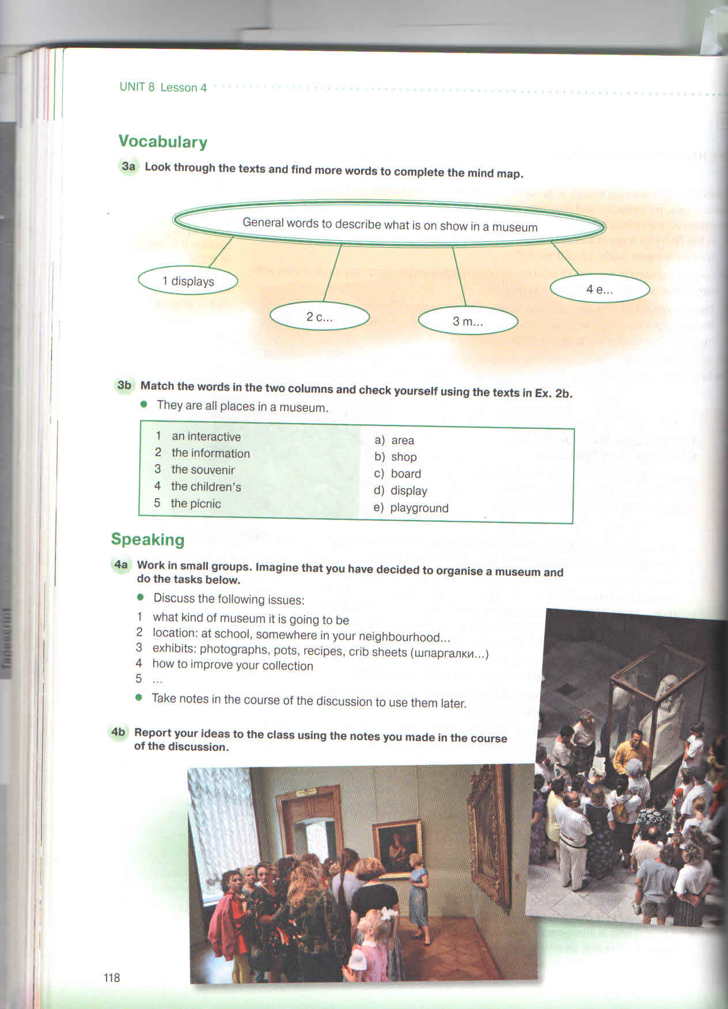
Коммуникативные УУД
В содержание понятия коммуникативной компетенции входят:
-языковая компетенция: владение языковым материалом для его использования в речевых высказываниях;
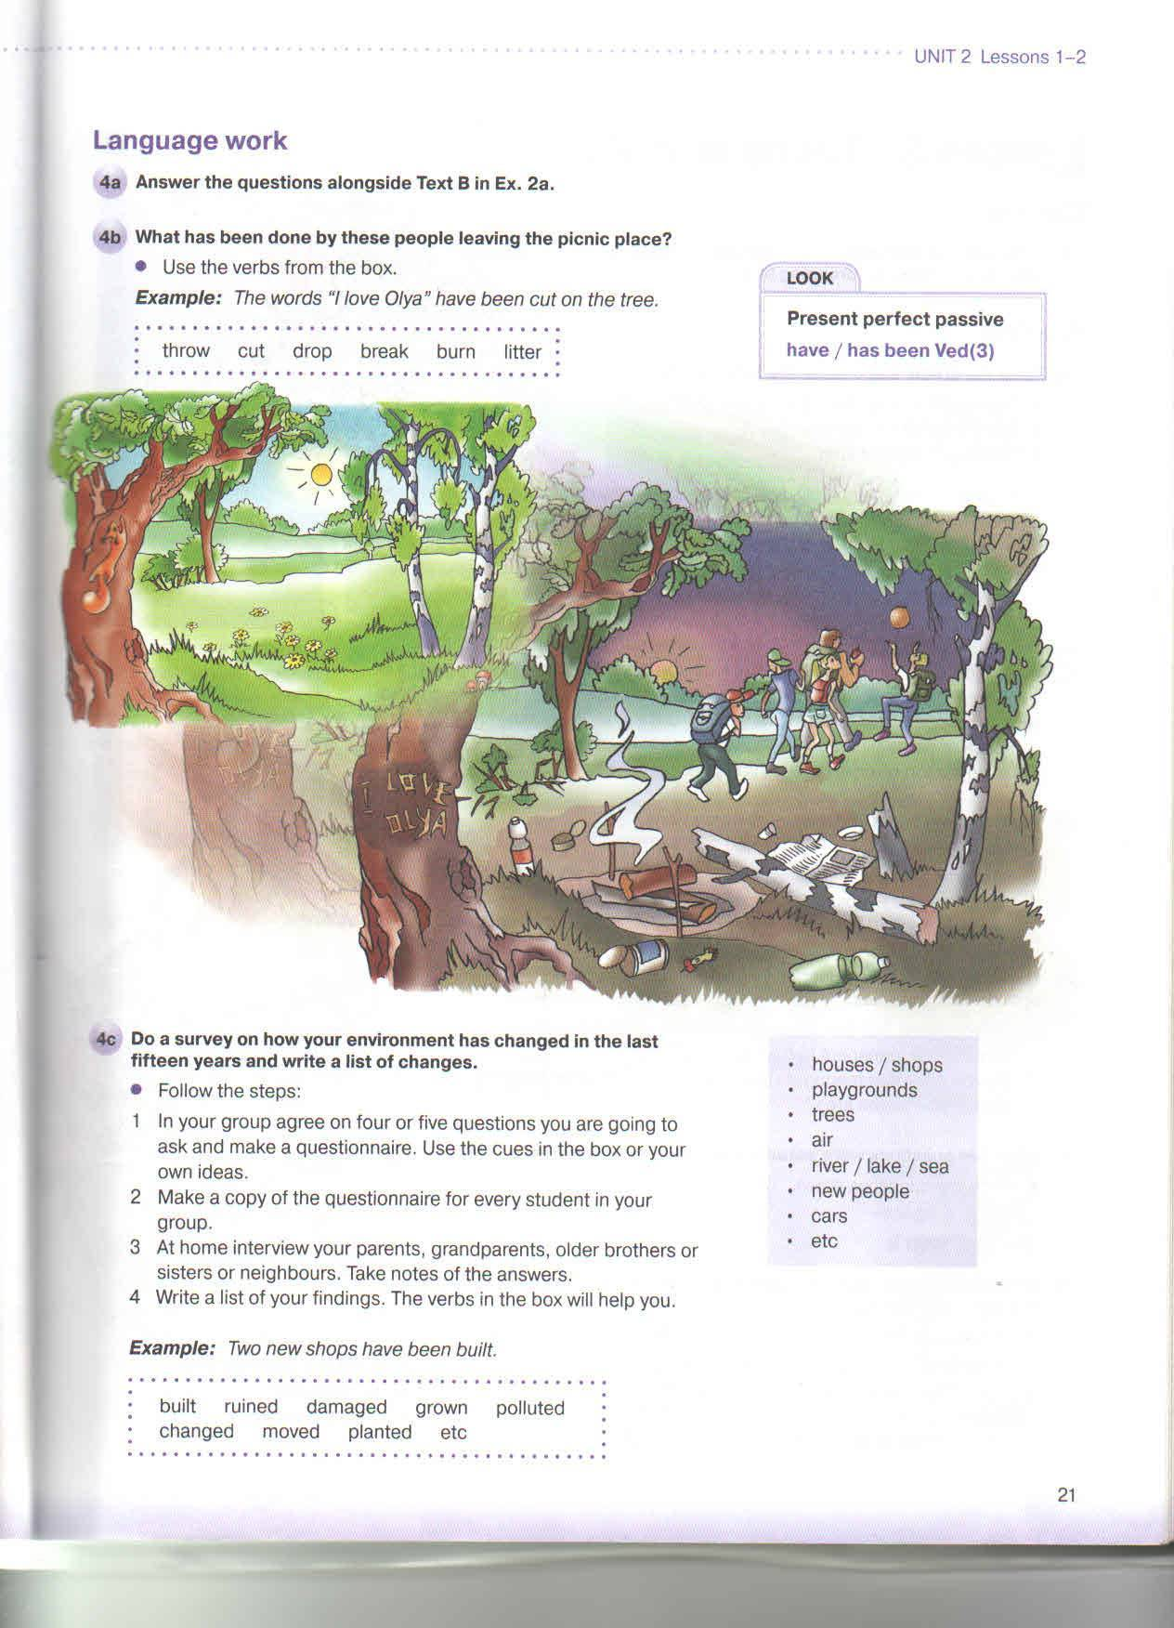
-социолингвистическая компетенция: способность использовать языковые единицы в соответствии с ситуациями общения;
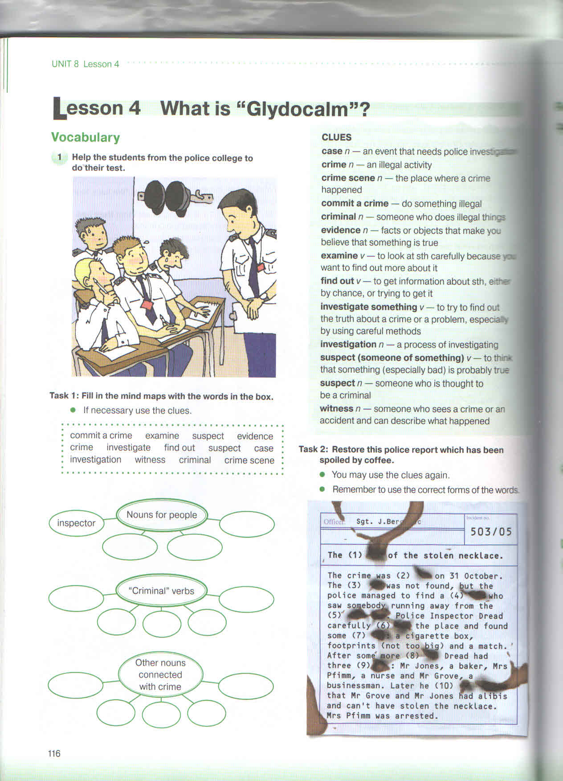
-дискуссионная компетенция: способность понимать и достигать связности в восприятии и порождении отдельных высказываний в рамках коммуникативно-значимых речевых образований;
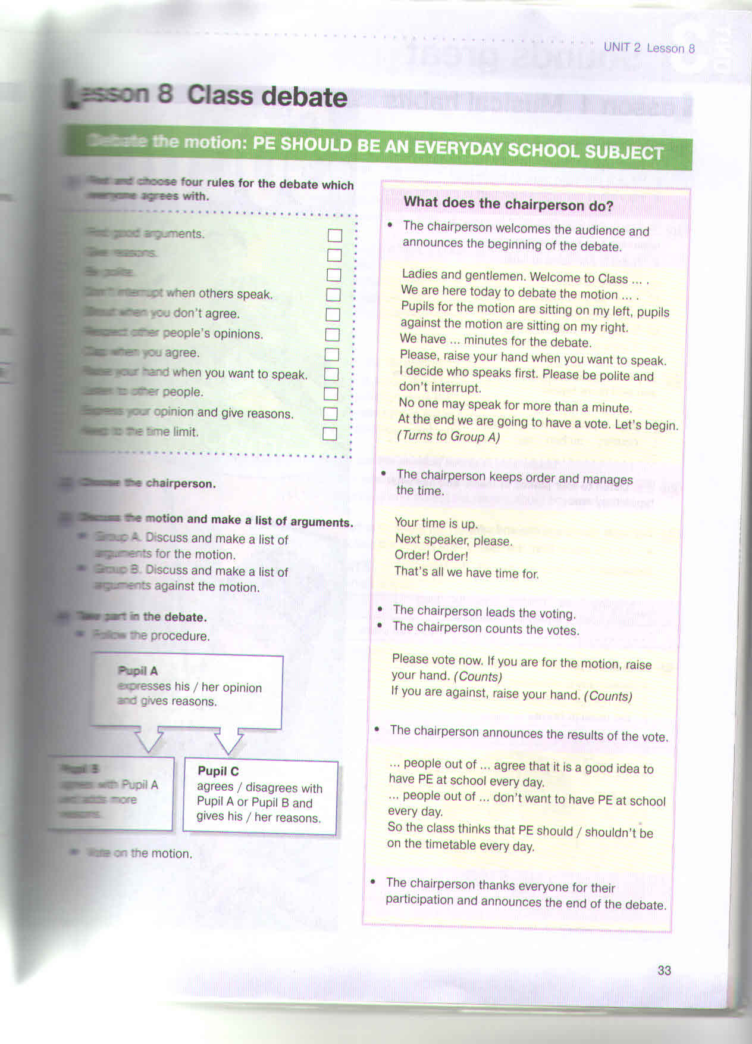

-речевая компетенция: способность понимать текст, предъявляемый зрительно и со слуха (чтение, аудирование), и порождать речевое высказывание (говорение, письмо);


-информационная компетенция: способность ориентироваться в различных источниках информации (словарях, справочниках) и использовать их в учебной деятельности;
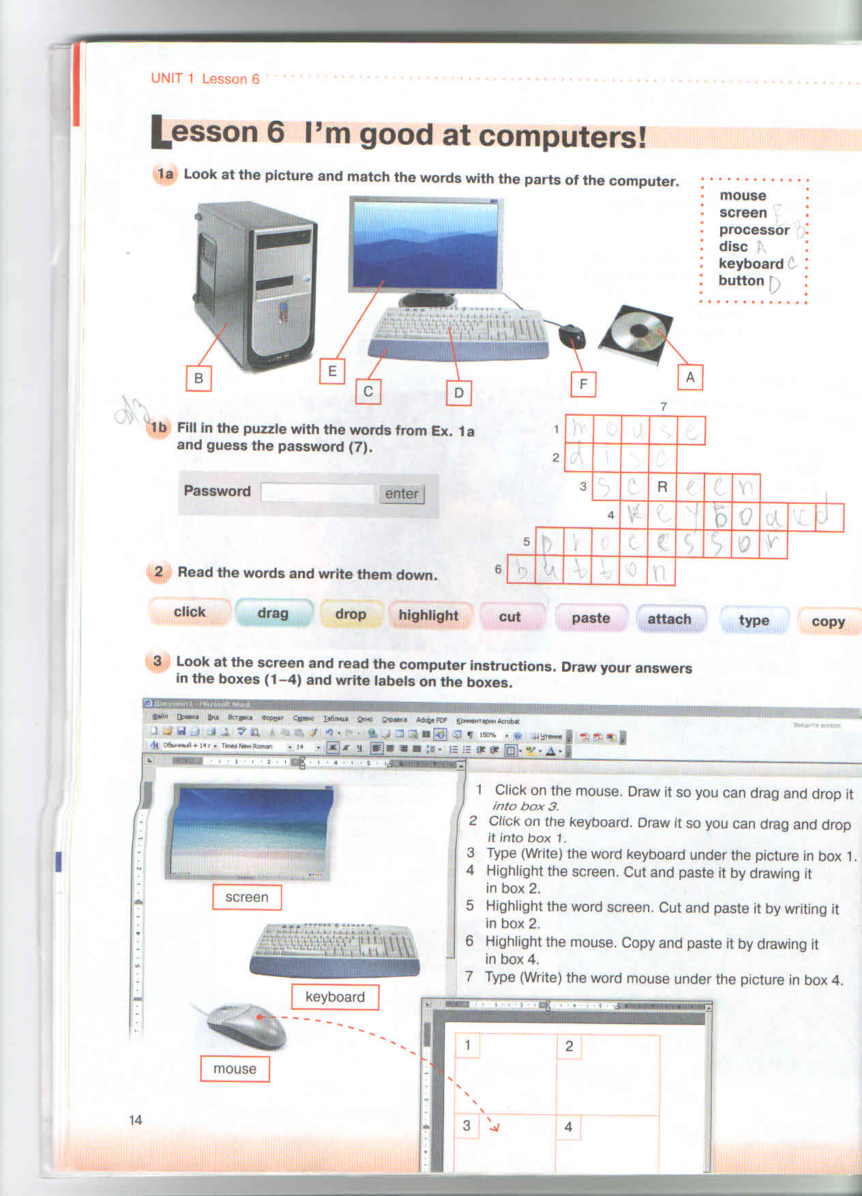

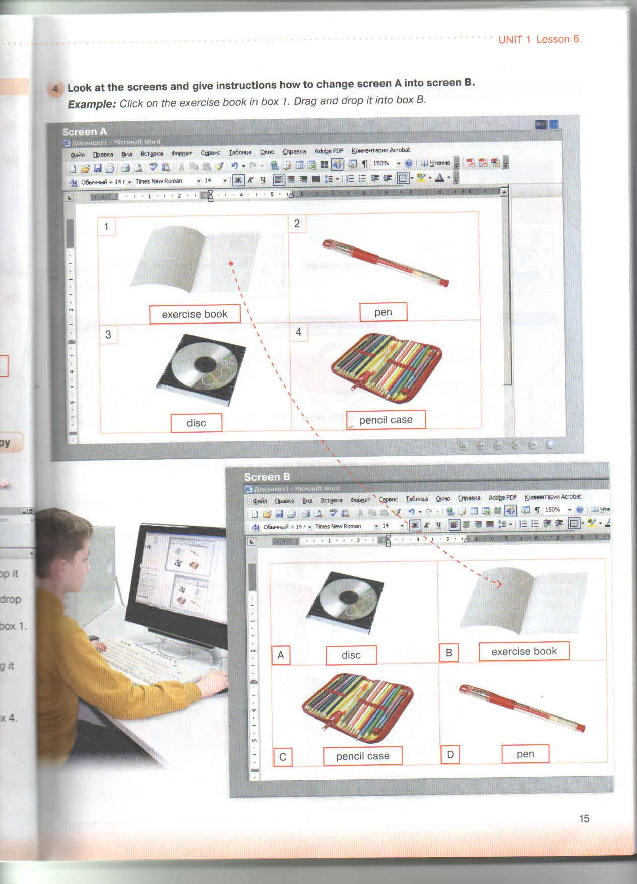
-социокультурная компетенция: степень знакомства с социокультурным контекстом функционирования языка;
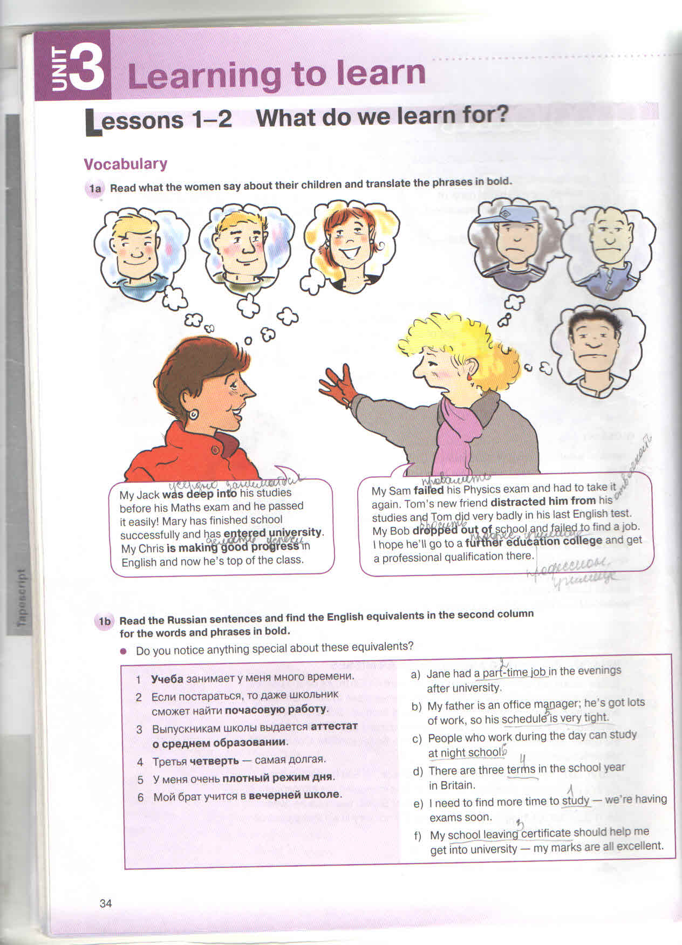
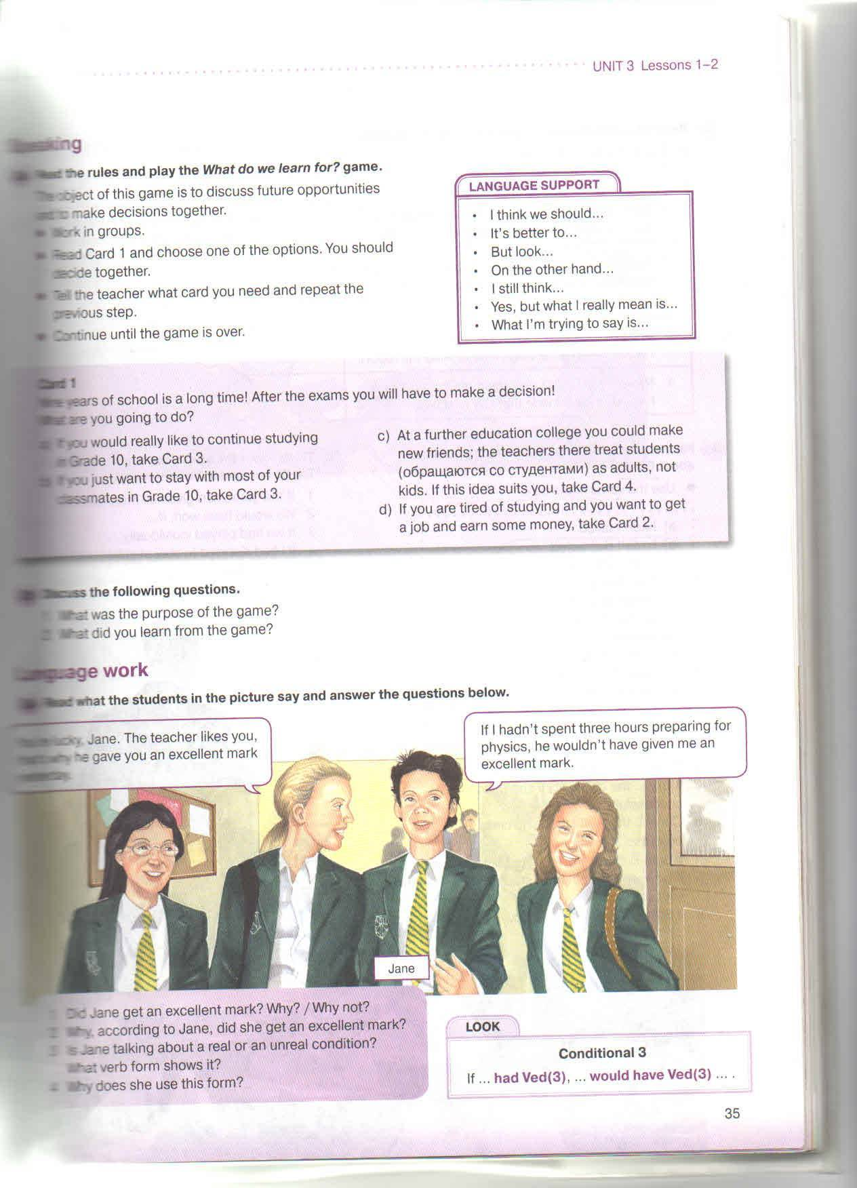
-социальная компетенция: способность и готовность к общению (интерактивный аспект обучения: планировать сотрудничество, управлять поведением партнеров, разрешать конфликты).
